Министерство индустрии и инфраструктурного развития Республики Казахстан

национальный центр по комплексной переработке минерального сырья

Республики Казахстан

ХИМИКО-МЕТАЛЛУРГИЧЕСКИЙ ИНСТИТУТ им. Ж. АБИШЕВА

|  |  |
| --- | --- |
| УДК 622.778.38.669.168  МРНТИ 53.31.15  № госрегистрации 0118РК00667  Инв. №  и | УТВЕРЖДАЮ  Заместитель директора  по научной работе  ХМИ им. Ж. Абишева,  к.т.н.  _____________ Н.Ю. Лу  «____» ___________ 2019 г. |

# ОТЧЕТ

о научно-исследовательской работе

Разработка эффективной технологии окускования

тугоплавких хромитовых руд Казахстана с использованием

базальтовых горных пород

по теме:

ОПРЕДЕЛЕНИЕ ТЕМПЕРАТУРНО-ВРЕМЕННЫХ ПАРАМЕТРОВ ОБЖИГА

И ИЗУЧЕНИЕ ВЛИЯНИЯ БАЗАЛЬТОВОГО ФЛЮСА

НА КАЧЕСТВО ХРОМИТОВЫХ ОКАТЫШЕЙ

(промежуточный)

### Научный руководитель,

### главный научный сотрудник

### лаборатории Бор, д.т.н. ______________________________ А.С. Ким

### 

Караганда 2019

СПИСОК ИСПОЛНИТЕЛЕЙ

|  |  |  |
| --- | --- | --- |
| Руководитель темы,  гл. науч. сотр. лаборатории Бор,  д.т.н. | __________________ | А.С. Ким  (введение, разделы 1, 1.2, заключение) |
| Ответственные  исполнители темы: |  |  |
|  |  |  |
| Зав. лабораторией Бор,  д.т.н., проф. | __________________ | А.А. Акбердин  (разделы 1, 1.2) |
|  |  |  |
| Ст. науч. сотр.,  доктор PhD | __________________ | Р.Б. Султангазиев  (разделы 1, 1.2) |
|  |  |  |
| Исполнители темы: |  |  |
|  |  |  |
| Ст. науч. сотр. | __________________ | Г.М. Киреева  (разделы 1.1, 1.2) |
|  |  |  |
| Ст. науч. сотр. | __________________ | А.Б. Сулейменов  (разделы 1, 1.2) |
|  |  |  |
|  |  |  |
|  |  |  |

ТұЖЫРЫМ

Есеп 35 б., 8 кесте, 12 дереккөз, 2 қосымша.

ҚАТТЫ ФАЗАЛЫҚ РЕАКЦИЯЛАР, КЕСЕКТЕУ, ФАЗАЛЫҚ ҚҰРАМ, ЖАСЫТУ, МЕТАЛЛУРГИЯЛЫҚ ҚАСИЕТТЕР

Зерттеу нысаны металлургиялық өңдеуге арналған хромит рудаларын дайындау процестері

Жұмыстың мақсаты - базальт флюсінің фазалық қалыптасу процестеріне және жоғары температурада жасыту кезінде хромит түйіршіктерінің күкіртсіздігінің кинетикасына және жасытылған түйіршіктердің жоғары сапасын қамтамасыз ете отырып, жасытудың оңтайлы уақыттың және температурасының параметрлерін анықтау.

Жұмысты жүргізу әдістері. Бастапқы материалдардың және шихтаның фазалық құрамын CaO-MgO-FeO-Fe2O3-Al2O3-SiO2 жүйесінің фазалық диаграммасының математикалық моделі арқылы бағаладық.Эксперименттік түйіршіктерді өндірудің технологиялық параметрлерін жасау бойынша тәжірбиелік зерттеулер Дон ГОК зауытында хромит түйіршіктерін өндіруде қолданылатын өнеркәсіптік қондырғылардың параметрлеріне сүйене отырып СТП 310.2.03.26-89 «Темір рудалық түйіршіктерді зертханалық жағдайда өндіру» стандартына сәйкес жүргізілді.

Жұмыстың жаңалығы және нәтежелері. Флюс ретінде базальт жыныстарын пайдалана отырып, тиімді хромит түйіршіктерін өндіру технологиясы әзірленді. Жаңа технологияның айырмашылығы төменгі температура (100-150°С) процесі болып табылады. Процесс температу-расының төмендеуі хромит рудасының бос жыныстарымен және флюстің өзара әрекеттесуіне байланысты эвтектиканың қалыптасуымен нәтижесінде қатайту процесін қатты фазадан сұйық фазаға дейін айналу есебінен болып табылады. Кесектеу процестің жылу деңгейінің төмендеуі қондырғының төзімділігін арттырады, табиғи газды үнемдейді және кереуеттің биіктігін азайтады ал бұл өз кезекте күйдіру машиналарының өнімділігін арттырады.

Енгізу дәрежесі - жұмыс зертханалық тестілеу сатысында. ССГПО және ДонГОК шарттарына сәйкес пилоттық, өнеркәсіптік тестілеу өткізу жоспарлануда.

Пайдалану аймағы: металлургия, металлургиялық шикізатты түйіршік-тейтін зауыттар.

Экономикалық тиімділігі: табиғи газдың көлемін тұтынуды азайта отырып, күйдіру қондырғыларының төзімділігін арттыру арқылы өндіріс құнын төмендету.

Жұмыс нысанының даму болжамы: ДонГОК түіршіктеу өнеркәсібінде технологияны енгізу.

РЕФЕРАТ

Отчет 35 с., 8 табл., 12 источников, 2 прил.

ТВЕРДОФАЗНЫЕ РЕАКЦИИ, СПЕКАНИЕ, ФАЗОВЫЙ СОСТАВ, ОБЖИГ, МЕТАЛЛУРГИЧЕСКИЕ СВОЙСТВА

Объектом исследования являются процессы подготовки мелочи хромитовых руд к металлургической переработке.

Цель работы - установление влияния базальтового флюса на процессы фазообразования и кинетику десульфурации хромитовых окатышей при высокотемпературном обжиге и определение оптимальных температурно-временных параметров обжига, обеспечивающих высокое качество обожженных окатышей.

Методы проведения работы. Оценку фазового состава исходных материалов и шихты проводили с использованием математической модели фазовой диаграммы системы CaO-MgO-FeO-Fe2O3-Al2O3-SiO2. Экспериментальные исследования по разработке технологических параметров производства опытных окатышей проводили согласно стандарту предприятия СТП 310.2.03.26-89 «Производство железорудных окатышей в лабораторных условиях» с поправками на параметры промышленных агрегатов, используемых при производстве хромитовых окатышей на фабрике окомкования Донского ГОКа.

Результаты работы и их новизна. Создана эффективная технология производства хромитовых окатышей с использованием в качестве флюса базальтовых горных пород. Новая технология отличается низким (на 100-1500С) тепловым уровнем процесса. Снижение температуры процесса обеспечивается за счет взаимодействия добавляемого флюса с пустой породой хромитовой руды с образованием легкоплавких эвтектик, переводя процесс упрочнения из твердофазной в жидкофазную область. Снижение теплового уровня процесса спекания обеспечит повышение стойкости обжигового оборудования, экономию природного газа, возможность снижения высоты донной постели и, тем самым, повысить производительность обжиговых машин.

Степень внедрения - стадия лабораторных испытаний. Планируется проведение опытно-промышленных испытаний в условиях ССГПО и ДонГОКа.

Область применения: металлургия, фабрики окомкования металлургического сырья.

Экономическая эффективность: снижение себестоимости продукции за счет повышения стойкости обжигового оборудования, снижение расхода природного газа.

Прогнозные предположения о развитии объекта исследования: внедрение технологии на фабрике окомкования ДонГОКа.

СОДЕРЖАНИЕ

|  |  |  |
| --- | --- | --- |
| ВВЕДЕНИЕ………………………………………………………………….. | | 6 |
| 1 | Определение температурно-временных параметров обжига и изучение влияния базальтового флюса на качество хромитовых окатышей……………………………………………………………………………… | 11 |
| 1.1  1.1.1  1.1.2 | Влияние базальта на процессы фазообразования, кинетику десульфурации…………………………………………………………  Влияние базальта на процессы фазообразования………………….  Влияние базальта на кинетику десульфурации при упрочняющем обжиге хромитовых окатышей………………………………………. | 13  13  18 |
| 1.2 | Оценка влияния базальтового флюса на металлургические свойства обожженных окатышей…………………………………….. | 22 |
| ЗАКЛЮЧЕНИЕ………………………………………………………………... | | 28 |
| СПИСОК ИСПОЛЬЗОВАННЫХ ИСТОЧНИКОВ……………………........ | | 30 |
| ПРИЛОЖЕНИЯ………………………………………………………………... | | 31 |

ВВЕДЕНИЕ

Оценка современного состояния решаемой научно-технической проблемы. Металлический хром равно, как и хромитовые руды, с учетом важности их для экономического роста государства отнесены к материалам стратегического назначения [1]. Поэтому рациональное использование их имеет важное народнохозяйственное значение. Как известно, при добыче и обогащении хромитовых руд образуется до 50 % мелочи, которая без подготовки (окускование) не может быть использована в металлургической плавке. Для мелочи хромитовых руд Казахстана вопросы эти до настоящего времени остаются актуальными. А в условиях дефицита качественного кускового сырья проблема эта обостряется ещё больше.

Сложность окускования казахстанских руд обжиговыми методами вызвана их высокой температурой плавления (1500 °С и выше), обусловленной тугоплавкостью как рудной фазы (хромшпинелида), так и вмещающей породы, представленной в основном серпентином (3MgO·2SiO2·nH2O), переходящим при обжиге в форстерит 2MgO·SiO2, имеющий температуру плавления ~ 1900°С, и энстатит (MgO·SiO2), плавящийся инконгруэнтно при 1557 0С. Химический состав минеральных составляющих хромитовых руд месторождения «40 лет Казахской ССР», которые в настоящее время составляют основу рудной базы ферросплавных заводов Казахстана, представлен в таблице 1.

Таблица 1 - Химический состав минеральных составляющих хромитовых руд

|  |  |  |  |  |  |  |  |  |
| --- | --- | --- | --- | --- | --- | --- | --- | --- |
| Место-рожде-ние | Наименование составляющих хромитовой  руды | Содержание компонентов, % масс. | | | | | | |
| Cr2O3 | MgO | FeO | Al2O3 | Fe2O3 | SiO2 | MgO Al2O3 |
| 40 лет Казах-ской ССР | Хромшпи-нелиды | 61,90  61,20  61,40  61,20 | 14,70  13,70  13,70  14,20 | 14,20  13,70  14,00  13,90 | 8,60  8,10  8,10  8,25 | 0,50  0,40  0,70  0,50 | -  -  -  - | 1,71  1,69   1,69   1,72 |
| Цементирую-щие породы | -  -  -  - | 36,00  37,80  36,10  38,50 | 4,30  5,30  3,80  4,60 | 2,20  0,50  -  1,80 | -  -  -  - | 37,00  37,30  37,10  37,40 | 16,40  75,60  -  21,38 |

Спекание их с получением прочного окускованного материала происходит при температуре 1400-1500 °С и выше. Однако увеличение температуры обжига окатышей или температуры в слое при агломерации за счет повышения расхода топлива приводит к серьезным осложнениям при эксплуатации обжигового оборудования. По этой причине до настоящего времени не решены вопросы по выходу на проектную мощность на фабрике по производству хромитовых окатышей Донского ГОКа, работающей по технологии Оутокумпу, с температурой обжига 1400 °С [2].

Основание и исходные данные для разработки темы. В горно-металлургической отрасли имеется тенденция к увеличению доли тонкоизмельченного сырья, требующего подготовки к плавке методом окускования. Поэтому в условиях дефицита качественного сырья, вопросы окускования мелочи руд и вовлечения их в производство становятся все более актуальными. Исходными данными для разработки темы являются данные авторов проекта в области окускования металлургического сырья с использованием боркальциевых, кремнеалюминиевых флюсов, данные диаграммно-термодинамического анализа оксидных и металлических систем.

Обоснование необходимости проведения НИР. Окускование хромитовых руд освоено в зарубежных странах. Но этот опыт не может быть перенесен на тугоплавкие казахстанские руды. По этой причине до настоящего времени не решены вопросы по выходу на проектную мощность на фабрике по производству хромитовых окатышей Донского ГОКа, работающей по технологии Оутокумпу. Принятые меры по повышению температуры в слое за счет ввода коксика не обеспечивают достаточный уровень технико-экономических показателей работы фабрики. Поэтому поиск новых эффективных решений по окускованию мелочи хромитовых руд остается актуальным. Одним из путей решения этой проблемы является поиск новых эффективных флюсующих добавок.

Сведения о планируемом научно-техническом уровне разработки, о патентных исследованиях и выводы из них. Более эффективным является снижение температуры плавления шихты, а соответственно и температуры процесса за счет ввода различных флюсующих добавок, имеющих низкую температуру плавления, а также способствующих образованию низкотемпературных соединений при взаимодействии с компонентами рудной фазы. В качестве флюсов наибольшее распространение получили кремний- и алюминийсодержащие материалы [3-6].

Выбор их оправдан тем, что эти компоненты используются в процессе выплавки феррохрома для регулирования шлакового режима и в итоге разубоживание шихты при окусковании по основному компоненту восполняется частично или полностью путем сокращения количества флюса при плавке.

В мировой практике в промышленном масштабе реализовано производство окатышей в Финляндии из хромитовых руд (г. Оутокумпу), а агломерацию хромитовых руд проводят в Японии [7]. Финская технология успешно работает и в ЮАР. Однако руды, подвергнутые окускованию, отличаются по составу и температуре плавления, которая составляет 1400-1450 оС. Поэтому опыт их не совсем подходит к тугоплавким казахстанским рудам. Подтверждением этого является работа фабрики окомкования Донского ГОКа на финском оборудовании по технологии Оутокумпу.

Более ценен опыт работы в этом направлении ученых и металлургов стран СНГ [8, 3]. Анализ этих работ показывает, что большинство исследователей отдают предпочтение обжиговым процессам.

При этом отмечается, что, в зависимости от конкретных условий, могут быть использованы все три метода окускования и ни один из них не лишен недостатков. Например, брикеты имеют низкую влаго- и токостойкость, агломераты не подлежат перевозке, производство окатышей более затратно из-за доизмельчения шихты. Анализируя сложившуюся ситуацию с окускованием хромитовых руд, исследователи отдают предпочтение обжиговым окатышам [3]. В странах СНГ в промышленном масштабе реализована технология агломерации хромитовых руд на Златоуском металлургическом заводе.

Большой объем работ по совершенствованию технологии окускования хромитовых руд выполнен в Химико-металлургическом институте авторами данного проекта. Разработана и внедрена на Аксуском заводе ферросплавов технология агломерации хромитовой мелочи с использованием кремнийсодержащих флюсов [9]. Разработана технология производства хромитовых окатышей с использованием боркальциевых флюсов. Особенностью боркальциевых флюсов является распределение бора между металлом и шлаком. Поэтому вопросы промышленных испытаний и внедрения данной технологии связаны с разработкой ГОСТов по содержанию бора в металле. Работы в этом направлении продолжаются.

Сведения о метрологическом обеспечении НИР. Метрологически проект обеспечен за счет наличия сертифицированного Испытательного центра. Аттестат аккредитации № KZ.И.10.1219 выдан Национальным центром аккредитации КТРМ МИР РК 15 декабря 2016 года (срок действия до 15 декабря 2021 года).

Актуальность темы проекта связана с необходимостью вовлечения в производство мелочи хромитовых руд для обеспечения надежной сырьевой базой ферросплавных заводов, а новизна заключается в использовании для совершенствования технологии окускования хромитовой мелочи новых флюсов.

В рамках данного проекта будет разработана технология окомкования с использованием базальтовых горных пород, которые используются в основном как сырье силикатной промышленности.

Основание для использования базальта в качестве связующих материалов связано с тем, что минеральный состав подавляющего большинства разновидностей базальтовых горных пород в системе СаО-MgO-Al2O3-SiO2 в достаточной степени охватывает элементарный тэтраэдр анортит (СаО·Al2O3·2SiO2) – диопсид (СаО·MgO·2SiO2) – энстатит (MgO·SiO2) – SiO2, где имеется обширная область составов с температурой плавления 1200-1300 °С [9]. Предлагаемый нами в качестве кремнийсодержащего флюса базальт месторождения «Дуберсай» Актюбинской области (Feобщ, - 8,7 %, SiO2 - 52,5 %, Al2O3 – 13,99 %, CaO - 11,85 %, MgO - 5,29 %) имеет температуру плавления ~ 1450 °С. Однако соотношение компонентов в нем таково, что в системе СаО-MgO-Al2O3-SiO2 при увеличении содержания MgO до 10 % состав его попадает в область низкотемпературной эвтектики (СаО – 13-20 %, SiO2 – 55-60 %, Al2O3 - 15-20 %, MgO – 10-12 %) с температурой плавления 1200-1300 °С. Развитию этого процесса будет способствовать тесный контакт тонкоизмельченного флюса и хромитовой руды, вмещающая порода которой содержит 36-38 % MgO, в процессе грануляции и, как следствие, раннее образование жидкой фазы при спекании. Немаловажным фактором является также близкое расположение месторождений базальта от потребителя.

По работе имеются результаты предварительных поисковых исследований, которые подтверждают основные научные положения, заложенные в обосновании предлагаемой технологии [8].

Применение разработанной технологии производства хромитовых окатышей с использованием базальта на фабрике окомкования Донского ГОКа позволит существенно улучшить технико-экономические показатели и вывести её на проектную мощность.

Исследованиями, проведенными по теме 2018 г. «Экспериментальные исследования по оценке качества компонентов и изучению режимов окомкования хромитового концентрата с добавкой базальта» (отчет, № госрегистрации 0118РК00667, Инв. № 0218РК00464), установлено, что хромитовый концентрат и базальт относятся к трудноизмельчаемым материалам. При сухом измельчении удельная производительность мельниц для хромитового концентрата и базальта уменьшилась более чем в 2 раза (по сравнению с известняком) и составила для базальта 0,129 кг/л·час, а для хромового концентрата - 0,162 кг/л·час. При мокром измельчении хромитового концентрата эффективность измельчения выросла в 2 раза.

Изучены водно-физические характеристики компонентов шихты и влияние на нее флюсующих добавок. Самыми высокими комкующими свойствами обладает бентонит. Комкуемость бентонита, известняка и базальта составляет 0,905, 0,735 и 0,70 ед. соответственно.

Установлено, что при вводе в шихту компонентов с высокими комкующими свойствами имеет место аддитивное повышение комкующих свойств всей шихты. Комкующие свойства шихты при добавке базальта (2,5 %, 5,0 %) возрастают с 0,5 до 0,54 ед. При этом ожидается повышение качества влажных, сухих и обожженных окатышей. При использовании в качестве связующих бентонита существенное улучшение прочности наблюдается только у влажных и сухих окатышей.

Изучено влияние тонины помола и добавок различных флюсов на процесс окомкования шихты. Исследования показали возможность замены бентонита на базальтовые флюсы с сохранением качества сырых и сухих окатышей на уровне ТУ. При добавке 2,5-5,0 % базальтового флюса ожидается снижение теплового уровня процесса на 50-100 оС, как следствие, повышение стойкости обжигового оборудования и возможность выхода на проектную мощность фабрики окомкования ДонГОКа.

Цель этапа исследований 2019 года: согласно календарному плану (Приложение А) определение температурно-временных параметров обжига и изучение влияния базальтового флюса на качество хромитовых окатышей.

Задачи этапа исследований 2019 года:

- Влияние базальта на процессы фазообразования, кинетику десульфурации.

- Оценка влияния базальтового флюса на металлургические свойства обожженных окатышей.

1 Определение температурно-временных параметров обжига и изучение влияния базальтового флюса на качество хромитовых окатышей

Для проведения экспериментальных исследований по разработке температурно-временных параметров обжига наработана опытная партия хромитовых окатышей из концентрата крупностью фракции -0,074 мм 79,5 %, которая соответствует грансоставу промышленного концентрата. Качественные показатели опытных шихт и исходных окатышей показаны в таблице 1.

Таблица 1 – Показатели комкуемости шихты, качества сырых и сухих окатышей

|  |  |  |  |  |  |  |
| --- | --- | --- | --- | --- | --- | --- |
| Состав шихты, % | Сырые окатыши | | | | Класс  10-14,  % | Прочность  сухих  окатышей,  кг/ок. |
| влага  окат.,  % | прочн.  сырых окат.,  кг/ок. | число  сбрас.,  раз | термо- стойкость,  оС |
| Хромитовый концентрат - 0,69  Бентонит - 0,6  Кокс - 2,5 | 9,4 | 1,1 | 7 | 615 | 92,1 | 3,49 |
| Хромитовый концентрат - 97,5  Базальт - 2,5 | 9,5 | 0,83 | 6 | 610 | 88,2 | 3,15 |
| Хромитовый концентрат - 95,0  Базальт - 5,0 | 9,63 | 0,96 | 6 | 615 | 89,4 | 3,2 |

В таблице 2 представлены характеристики исходного концентрата крупностью 0-5 мм ДОФ-1 Донского ГОКа.

Для сравнительного анализа принята базовая шихта фабрики окомкования Донского ГОКа с 0,6 % бентонита и 2,5 % коксика. На этапе отработки режимов окомкования показана возможность замены бентонита на базальтовые флюсы с сохранением качества сырых и сухих окатышей на уровне ТУ. При этом ожидается получение обожженных окатышей по прочностным характеристикам соответствующих ТУ (не менее 150 кг/ок., при температурах обжига на 50-1000С ниже производственных.

В опытных исследованиях принят следующий режим тепловой обработки:

- скорость нагрева окатышей – 70 град/мин;

- скорость охлаждения – 100 град/мин;

- время выдержки в зоне максимальных температур – 20 мин;

- температура упрочняющего обжига – 1000-1300 0С.

Процессы десульфурации хромитовых окатышей изучали в интервале температур 600-1300 0С. Окомкование шихт проводили в лабораторном грануляторе диаметром 600 мм, длиной 200 мм, скорость вращения барабана 29 об/мин. Масса концентрата в каждом опыте составляла 4 кг.

Таблица 2 – Характеристика исходного хромитового концентрата крупности

0-5 мм ДОФ-1 Донского ГОКа

|  |  |  |
| --- | --- | --- |
| Параметры | Массовая доля, % | |
| выход фракции | Cr2O3 |
| Гранулометрический состав:  + 3,0 мм,  + 1,0 мм,  + 0,16 мм,  + 0,063 мм,  - 0,063 мм | 3,6  16,8  59,0  18,5  2,1 | 50,3  44,9  51,2  59,5  51,0 |
| Химический состав общей пробы:  Cr2O3  Al2O3  SiO2  FeO  MgO  CaO  P  S  п.п.п. | 51,60  7,75  7,15  12,36  18,72  0,03  0,002  0,028  2,20 | |
| Минералогический состав:  хромшпинелид, своб.зерна  сростки  серпентин  карбонаты  кварц  слюда  гидроокислы железа  хлорит | 65,0  25,0  6,0  2,0  единичные зерна  1,0  1,0  единичные зерна | |
| Влага | 3,40 | |
| Насыпная плотность | 2,14 г/м3 | |

Связующая добавка подавалась на влажный концентрат, из всей массы шихты 1 кг использовался для образования зародышей размером 5-8 мм. Время от начала приготовления шихты до введения ее в гранулятор на зародыши составляло около 10 минут. В процессе окомкования в гранулятор добавлялась вода по визуальной оценке. Сырые окатыши рассевались на ситах с квадратными ячейками 10, 12, 14, 16 мм. Класс крупностью 12-14 мм направлялся на определение прочности окатышей в сыром и сухом состоянии. Прочность сырых и сухих окатышей определяли на измерителе прочности гранул «ИПГ-1». Для определения числа сбрасываний сырые окатыши сбрасывали на стальную плиту с высоты 300 мм. Обжиг окатышей производили монослоем в лабораторной трубчатой электропечи. Прочность обожженных окатышей определяли на разрывной машине типа Р-0,5.

Качество окускованного сырья во многом определяется химическим и фазовым составом шихты. Поэтому нами вначале дана оценка фазового состава исходной руды, влияние на нее ввода в качестве флюсующих добавок базальта. При этом использован расчетно-теоретический метод с использованием математической модели фазовой диаграммы системы СаО-MgO-SiO2-Al2O3-FeO-Fe2O3 и методы петрографического анализа.

Параметры десульфурации в процессе обжига определялись методом химического анализа проб после обжига при заданной температуре. Опыты проведены на опытной базе фабрики окомкования ССГПО.

1.1 Влияние базальта на процессы фазообразования, кинетику десульфураци

1.1.1 Влияние базальта на процессы фазообразования

Анализ процессов фазообразования при добавке в хромовую руду базальта при упрочняющем обжиге проведен по созданной нами математической модели фазовой диаграммы шестикомпонентной системы CaO-MgO-FeO-Fe2O3-Al2O3-SiO2. При окислительном обжиге FeO окисляется до Fe2O3, поэтому расчет фазового состава пустой породы руды, базальта и смеси базальта и вмещающей породы хромитовой руды проведен по пятикомпонентной системе CaO-MgO-Fe2O3-Al2O3-SiO2. Вмещающая порода руд месторождения «40 лет Казахстана», которая является в настоящее время основной рудной базой, представлена в основном серпентином. В чистом виде он представляет собой водный метасиликат магния 3MgO∙2SiO2∙2Н2О. Серпентин содержит примеси Al2O3, Fe2О3, СаО и др. Спекание таких руд с получением прочного спека происходит при температурах 15000С и выше. Количество вмещающей породы, которая участвует в процессах спекания и образования упрочняющей связки, составляет 10-20 %. В рудах, содержащих 50-51 % Cr2O3, содержание вмещающей породы составляет ~ 14 %.

Флюсующие добавки, реагирующие с основным компонентом, могут как ускорять, так и замедлять спекание. Инертные добавки, разделяя частицы спекаемых частиц, замедляют спекание и упрочнение окатышей. Скорости твердофазного спекания сравнительно низкие.

Образование жидкой фазы существенно интенсифицирует упрочнение. При отсутствии жидкой фазы основным процессом, обеспечивающим упрочнение окатышей при высокотемпературном нагреве, является спекание частиц. Согласно теории Я.Н. Френкеля, механизм спекания твердых частиц принципиально не отличается от механизма слияния жидких капель, поскольку кристаллы способны течь подобно жидкостям. Этот процесс осуществляется под действием капиллярных сил, связанных с кривизной поверхности твердых частиц.

Процесс спекания можно условно разделить на три стадии:

- взаимное припекание частиц, на этой стадии они сохраняют свою структурную самостоятельность, т.е границы между ними сохраняются;

- тело представляет собой совокупность перемежающихся фаз – вещества и пустоты;

- уплотнение за счет уменьшения числа и объема пор.

При соприкосновении кристаллических частиц, в ходе термической обработки происходит перенос вещества в месте контакта частиц. При этом возможны следующие механизмы переноса веществ: вязкое течение, поверхностная или объемная диффузия, испарение – конденсация. Эти механизмы присущи спеканию в твердой фазе.

При появлении жидкой фазы возможны механизмы переноса вещества:

- перегруппировка частиц, при которой жидкость, проникая между частицами, выполняет роль смазки, уменьшающей трение и заклинивание частиц и обеспечивающая их взаимоподвижность;

- растворение-осаждение, для которого необходимо, чтобы твердая фаза растворялась в расплаве. Действие второго механизма обусловлено тем, что в местах контакта частиц под действием сил поверхностного натяжения жидкости создается высокое капиллярное давление, способствующее росту растворимости мелких частиц твердой фазы в жидкости и кристаллизации последней на крупных частицах. Для осуществления этого процесса необходимо не менее 5 % жидкости.

Все элементы теории спекания разработаны на основе изучения спекания металлических порошков.

Упрочнение окатышей в ходе высокотемпературного обжига имеет свои отличительные особенности:

- большое число компонентов шихты;

- заметное количество образующихся в ходе процесса газов;

- протекание окислительно-восстановительных, твердофазных и других реакций.

Расплав может интенсифицировать упрочнение вследствие действия различных механизмов. Наиболее вероятны при этом перегруппировки частиц и растворение – осаждение. При перегруппировке частицы под действием поверхностного натяжения жидкости перемещаются к центру образца. Расплав при этом играет роль смазки, обеспечивающей их взаимоподвижность. Для протекания процесса растворения необходимо, чтобы твердая фаза растворилась в расплаве. Главное значение при этом имеет проникновение расплава между частицами и образование контакта твердая фаза-жидкость, что приводит к резкому увеличению протяженности межзеренных границ, являющихся основным препятствием для разрушения окатышей. Результаты термодинамического анализа фазового состава компонентов шихты и влияния базальта на процессы фазообразования при высокотемпературном обжиге хромитовых окатышей представлены в таблицах 3 и 4.

Таблица 3 – Химический и фазовый составы базальта и ее смеси с пустой породой хромитовой руды и доломитом

|  |  |  |  |  |  |  |  |  |  |  |  |  |  |
| --- | --- | --- | --- | --- | --- | --- | --- | --- | --- | --- | --- | --- | --- |
| Материал | Содержание, % | | | | | | | | | | | | |
| SiO2 | Al2O3 | СаО | MgO | FeO | Fe2O3 | MS | F’S | CMS2 | CAS2 | F’F | S | F |
| Базальт | 54,81 | 14,56 | 12,33 | 5,40 | 4,46 | 8,44 | 5,755 | 1,215 | 16,728 | 39,684 | 12,237 | 24,381 | - |
| Базальт  (в окислительной среде) | 54,81 | 14,56 | 12,33 | 5,40 | - | 12,90 | 5,755 | - | 16,728 | 39,684 | - | 24,933 | 12,900 |
| Базальт + 10 %  породы | 54,32 | 13,67 | 11,15 | 8,55 | - | 12,31 | 14,864 | - | 14,062 | 37,258 | - | 21,506 | 12,310 |
| Базальт + 15 %  породы | 54,025 | 13,28 | 10,75 | 9,90 | - | 12,045 | 18,571 | - | 13,345 | 36,195 | - | 19,844 | 12,045 |
| Базальт + 20 %  15  породы | 53,73 | 12,89 | 10,35 | 11,25 | - | 11,78 | 22,278 | - | 12,628 | 35,132 | - | 18,182 | 11,780 |
| Базальт + 30 %  породы | 53,25 | 12,26 | 9,70 | 11,43 | - | 11,36 | 28,271 | - | 11,455 | 33,415 | - | 15,499 | 11,360 |
| Базальт + 40 %  породы | 52,78 | 11,62 | 9,06 | 15,61 | - | 10,93 | 34,237 | - | 10,341 | 31,671 | - | 12,821 | 10,930 |
| Базальт + 10 %  доломита | 52,20 | 13,88 | 14,42 | 7,26 | - | 12,24 | 6,006 | - | 26,228 | 37,830 | - | 17,695 | 12,240 |
| Базальт + 20 %  доломита | 49,68 | 13,24 | 16,52 | 8,93 | - | 11,63 | 5,804 | - | 35,682 | 36,086 | - | 10,798 | 11,630 |
| Базальт + 30 %  доломита | 47,38 | 12,64 | 18,45 | 10,45 | - | 11,08 | 5,570 | - | 44,395 | 34,451 | - | 4,504 | 11,080 |

Таблица 4 – Химический и фазовый составы вмещающей породы хромитовой руды и ее смеси с базальтом

|  |  |  |  |  |  |  |  |  |  |  |  |
| --- | --- | --- | --- | --- | --- | --- | --- | --- | --- | --- | --- |
| Материал | Содержание, % | | | | | | | | | | |
| SiO2 | Al2O3 | СаО | MgO | Fe2O3 | MS | CMS2 | CAS2 | M2S | M2A2S5 | MF |
| Пустая порода  хромитовой руды | 45,96 | 2,74 | - | 45,96 | 5,34 | 30,883 | - | - | 54,598 | 7,844 | 6,675 |
|
| Пустая порода +  18 % базальта | 47,56 | 4,82 | 2,1 | 38,86 | 6,66 | 46,637 | - | 10,427 | 31,765 | 2,847 | 8,325 |
| Пустая порода +  16  36 % базальта | 45,79 | 5,9 | 3,39 | 37,77 | 7,15 | 38,720 | 0,584 | - | 35,678 | - | 8,938 |

В таблице 4 расход базальта пересчитан на количество пустой породы, потому что в процессе спекания и образования упрочняющей связки в хромовой руде принимает участие только вмещающая порода.

Расчетно-теоретическим анализом показано, что базальт в окислительных условиях представлен в основном анортитом CaO∙Al2O3∙2SiO2 (39,684 %), диопсидом CaO∙MgO∙2SiO2  (16,728 %) и свободным кремнеземом SiO2 (24,933 %). Пустая порода хромовой руды при нагреве распадается на форстерит 2MgO∙SiO2 и энстатит MgO∙SiO2, имеющие температуру плавления 1900 0С и 1557 0С соответственно. Показано, что фазовый состав базальта приближается к области низкотемпературной эвтектики в системе CaO-SiO2-MgO-Al2O3 при увеличении содержания оксида магния за счет взаимодействия базальта с пустой породой руды.

При взаимодействии базальта с пустой породой хромовой руды в нем растет содержание оксида магния, а вместе с ним магнезиальная фаза энстатит (MgO∙SiO2), приближая составы связки в область низкотемпературной эвтектики. При этом содержание в связке других фаз меняется незначительно. При добавке 20 % пустой породы содержание энстатита (MgO∙SiO2) увеличивается с 5,755 до 22,278 %, т.е. почти в 4 раза, содержание других фаз снижается с 11 до 27 %. При добавке доломита вместе с оксидом магния более высокими темпами растет содержание оксида кальция. И, как следствие, растет содержание диопсида, имеющего в своем составе кальций и магний. Количество энстатита (MgO∙SiO2) при добавке 10 % доломита растет с 5,755 до 6,006 %, а при дальнейшем увеличении доломита количество фазы энстатита падает. При 20 % доломита содержание энстатита на уровне исходного, а диопсида возрастает с 16,728 до 35,682 %. При этом составы связки находятся также в области низкотемпературных эвтектик.

Миграция оксида магния из вмещающей породы в состав базальта обусловлена большой разницей концентрации MgO в базальте и пустой породе. При взаимодействии базальта с 15 % пустой породы содержание MgO возрастает до 9,9 %, и состав связки приближается к области низкотемпературной эвтектики с температурой плавления 1222 0С (SiO2 – 61,9 %, Al2O3 - 18,5 %, СаО - 10,2 %, MgO - 9,4 %).

В таблице 4 показано изменение фазового состава пустой породы при добавке базальта. Оценка влияния базальта на всю массу вмещающей породы показала, что фазовый состав последнего меняется незначительно, а доминирующей фазой остаются высокотемпературные фазы 2MgO∙SiO2 (31,76 – 35,67 %) и MgO∙SiO2 (46,637 – 38,72 %). Однако, приход в шихту с базальтом оксида кальция и оксида алюминия способствует образованию анортита (CaO∙Al2O3∙2SiO2, tпл. – 1550 0С), а увеличение кремнезема привело к уменьшению содержания высокотемпературного форстерита (2 MgO∙SiO2, tпл. – 1900 0С) и росту количества энстатита (MgO∙SiO2, tпл. – 1551 0С) в результате протекания реакции 2MgO∙SiO2 + SiO2 = 2(MgO∙SiO2). При увеличении базальта в шихте растет содержание оксида кальция и оксида алюминия, что способствовало увеличению содержания анортита (до 16,081 %) и незначительно форстерита. В общем случае при заданных пределах изменение количества базальта в шихте температура плавления упрочняющей силикатной связки снижается за счет образования низкотемпературных фаз и продвижения по составу в область низкотемпературных эвтектик.

Вероятность взаимодействия базальта с пустой породой в твердых смесях согласно механизму твердофазных реакций в процессе нагрева [10] обусловлено тесным контактом минеральных составляющих в процессе грануляции тонкоизмельченных материалов и развитии диффузионных процессов за счет разницы в концентрации отдельных элементов. Снижение температуры плавления спекаемого материала способствует появлению жидкой фазы. Раннее появление жидкой фазы увеличивает площадь поверхности соприкосновения между реагентами, скорость диффузии элементов, растворение компонентов в расплаве и формирование силикатной связки, обеспечивающей прочность обожженных окатышей.

В целом, анализ результатов процесса фазообразования при добавке базальтовых флюсов показал, что при взаимодействии с пустой породой хромовой руды, фазовый состав базальта попадает в область элементарного тетраэдра анортит (CaO∙Al2O3∙2SiO2) – диопсид (CaO·MgO∙2SiO2) – энстатит (MgO∙SiO2) – крмнезем, где имеется обширная область составов с температурой плавления 1200-1300 0С [11], переводя процесс упрочнения окатышей с участием жидкой фазы. Петрографическими исследованиями подтверждено, что интенсификация процесса упрочнения обожженных окатышей при температуре 1200 0С и выше обусловлена появлением жидкой фазы. С ростом температуры обжига количество жидкой фазы растет и, соответственно, увеличивается прочность обожженного материала. При температуре обжига 1250-1300 0С конечный товарный продукт представляет собой полностью спеченный материал с прожилками жидкой фазы по всему объему, обеспечивая прочность окатышей, удовлетворяющую требованиям ТУ (выше 150 кг/ок).

1.1.2 Влияние базальта на кинетику десульфураци при упрочняющем обжиге хромитовых окатышей

Приход серы в предлагаемой нами технологии не выше, чем на реализованной на фабрике окомкования Донского ГОКа технологии производства хромитовых окатышей. Содержание серы в базальте в среднем 0,12 % при расходе его в шихту 2,5-5,0 %. В Хромтау по технологии Оутокумпо в шихту вводится дополнительно бентонита (до 1 %), содержащий 0,114 % серы и 2,5 % коксика с содержанием серы 0,3-0,4 %. В общем, содержание серы в хромовых рудах Кемперсайских месторождений не высокое и в соответствии с требованиями ТУ 14-9-220-76 не должно превышать 0,07 % для марок ДХ-1-1 и ДХ-1-2. Содержание серы в использованной в опытах руде равно 0,028 %. При добавке 2,5 и 5,0 % базальта в опытной шихте сера вырастет на 0,003 и 0,006 % и составит соответственно 0,031 и 0,034 %.

Однако в настоящее время имеется тенденция повышения содержания серы в добываемых рудах при понижении горизонтов добычи и переходе к подземным разработкам. Поэтому при разработке температурно-временных параметров обжига окатышей наряду с прочностными характеристиками обожженных окатышей было уделено внимание также вопросам десульфурации при упрочняющем обжиге. Установлено, что при выплавке хромистых сплавов приход серы в металл из рудной части шихты составит около 28 %.

В рудах и других инертных материалах сера находится в форме сульфидов и сульфатов. Свойства этих соединений разные и поэтому требуют различные условия. Основное количество сульфидной серы удаляется из руд в результате окисления серы сульфидов до SO2 и переходе газообразного диоксида серы в газ. Воспламенение сульфидов происходит при температурах 350-400 0С. Скорость окисления сульфидов растет с температурой и с увеличением содержания кислорода в газовой фазе. Для удаления сульфатной серы требуются высокие температуры для разложения сульфатов с выделением SO2 в газовую фазу. Например, для CaSO4 температура разложения выше 1100 0С. Разложение сульфатов более полно идет при снижении содержания кислорода в газовой фазе и снижении активности образующегося оксида.

По данным [1] сера в хромитовых рудах и горных базальтовых породах представлена сульфидами металлов. Поэтому дополнительных сложностей при десульфурации хромитовых окатышей в присутствии базальта в качестве флюса не возникает. Результаты опытов по десульфурации хромитовых окатышей при высокотемпературном обжиге представлены в таблице 5.

Анализ результатов исследований показывает, что в общем случае увеличение температуры обжига способствует росту степени удаления серы. Несмотря на относительно низкие температуры воспламенения сульфидов, заметная степень удаления серы наблюдается при температуре 1100 0С и выше. В данном случае, как и в процессе упрочнения окатышей, повышение степени десульфурации можно приурочить к температуре расплавообразования. В интервале температур 1150-1300 0С процесс удаления серы заканчивается и степень десульфурации при этом составляет 95 % и более.

Известно, что на содержание серы в окатышах оказывает влияние скорость нагрева и конечная температура обжига. Выбранная нами в опытах скорость нагрева окатышей является оптимальной с позиции прочностных характеристик и оптимальных условий десульфурации окатышей.

Отрицательное влияние скорости нагрева усугубляется в присутствии в шихте оксида кальция СаО. Термодинамическим анализом показано, что СаО может поглощать SO2 уже при 400-800 0С. При медленном нагреве условия усвоения газообразной серы (SO2) известью улучшается и степень удаления падает. В нашем случае фактор влияния содержания СаО в шихте оказался незначительным. При добавке в шихту 2,5 и 5,0 % базальта содержание СаО в шихте выросло с 0,03 до 0,3 и 0,61 % соответственно.

Таблица 5 - Влияние базальтового флюса на процесс десульфурации хромитовых окатышей при обжиге

20

|  |  |  |  |  |  |  |  |  |  |  |  |
| --- | --- | --- | --- | --- | --- | --- | --- | --- | --- | --- | --- |
| Материал | Температура,0С | | | | | | | | | | |
| 600 | 700 | 800 | 900 | 1000 | 1050 | 1100 | 1150 | 1200 | 1250 | 1300 |
| Окатыши  хромитовые  (база) | Содержание серы, % | | | | | | | | | | |
| 0,028 | 0,025 | 0,024 | 0,022 | 0,019 | 0,016 | 0,008 | 0,005 | 0,002 | 0,0014 | 0,0013 |
| Степень десульфурации, % | | | | | | | | | | |
| 7,10 | 10,7 | 14,3 | 21,4 | 32,1 | 42,8 | 71,4 | 82,1 | 92,8 | 95,0 | 95,3 |
| Окатыши  хромитовые  с 2,5 % базальта | Содержание серы, % | | | | | | | | | | |
| 0,031 | 0,026 | 0,025 | 0,024 | 0,021 | 0,018 | 0,0085 | 0,0053 | 0,0021 | 0,0015 | 0,0013 |
| Степень десульфурации, % | | | | | | | | | | |
| 9,7 | 16,1 | 19,3 | 22,6 | 32,2 | 41,9 | 72,6 | 82,9 | 92,9 | 95,16 | 95,8 |
| Окатыши  хромитовые  с 5,0 % базальта | Содержание серы, % | | | | | | | | | | |
| 0,034 | 0,029 | 0,028 | 0,025 | 0,022 | 0,019 | 0,0089 | 0,0057 | 0,0025 | 0,0017 | 0,0016 |
| Степень десульфурации, % | | | | | | | | | | |
| 11,76 | 14,7 | 17,6 | 26,5 | 35,3 | 44,1 | 73,8 | 83,23 | 92,6 | 95,0 | 95,8 |

19

В этой связи увеличение содержания серы в обожженных окатышах можно связать с данным фактором (образование сульфатов) и с некоторым ростом прихода серы.

В общем случае содержание серы в шихте низкое, а степень удаления серы достигает 95 % и выше, что, в конечном счете, обеспечивает содержание серы ниже, чем в окатышах фабрики окомкования ДонГОКа.

1.2 Оценка влияния базальтового флюса на металлургические свойства обожженных окатышей

Процесс термообработки окатышей – завершающий этап технологического процесса производства окатышей. Этот этап включает сушку, нагрев, высокотемпературный обжиг и охлаждение. Нагреву и обжигу подвергали предварительно высушенные окатыши при температуре 105 0С. Обжиг окатышей производили монослоем в лабораторной трубчатой электропечи с карбидкремниевыми нагревателями. Скорость нагрева и охлаждения существенно влияет на качество обожженных окатышей. Причем во всех случаях высокое качество обеспечивается при меньших скоростях нагрева и охлаждения. Нами выбран режим термообработки, принятый на производстве: скорость нагрева – 70 град/мин., скорость охлаждения – 100 град/мин., время выдержки при заданной температуре обжига – 20 мин.

Температурно-временные параметры обжига хромитовых окатышей являются основными факторами, определяющими качество готового продукта. Важнейшими из этих условий являются уровень температуры, скорость нагрева и охлаждения окатышей. При этом основным параметром обжига является температура, которая интенсифицирует процессы спекания компонентов шихты. Поэтому целесообразно вести обжиг окатышей при максимально возможной температуре. Предельные значения теплового уровня процесса определяются температурой размягчения и оплавления окатышей и возможностями обжигового оборудования.

Определенную роль в упрочнении окатышей играет время обжига. При заданных крупностях материалов (оптимальных для процесса окомкования) наиболее интенсивно процесс роста прочности происходит за первые 5-20 минут обжига. Увеличения времени выдержки требуют материалы повышенной крупности и с высокими значениями температуры плавления. Найдено, что для железорудных материалов оптимальное значение времени обжига составляет 10 минут, а для хромитовых окатышей - 20 минут. Последующее увеличение времени выдержки существенно не влияет на увеличение прочности. Самым эффективным способом ускорения процесса спекания и, следовательно, их упрочнения является спекание в присутствии жидкой фазы.

В работе поставлена задача снизить тепловой уровень процесса производства хромитовых окатышей за счет направленного фазообразования и формирования низкотемпературной силикатной связки. Расчетно-теоретическим анализом показано, что при добавке 2,5-5,0 % базальта такая связка образуется при взаимодействии с пустой породой хромитовой руды (таблица 3).

Ранее проведенными экспериментальными исследованиями показано, что прочность хромитовых окатышей из 100 % концентрата даже при температуре обжига 1350 0С не превышает 129 кг/ок. Это объясняется минеральным составом хромитового концентрата, содержащего 86 % хромшпинелидов и 14 % вмещающей породы, соответствующего серпентину, имеющего температуру плавления 1500 0С и выше.

Для определения оптимального количества базальтового флюса и оценки возможности замены бентонита и коксика были проведены опыты по оценке качества обожженных окатышей при температуре 1300 0С, которая соответствует максимально возможной температуре обжига стандартных обжиговых машин. Результаты опытов представлены в таблице 6. Количество базальтового флюса изменяли в пределах от 0 до 5 %. Верхний предел ограничивается разубоживанием шихты по основному компоненту и данными по расчетно-теоретическому анализу фазового состава компонентов шихты и их смесей.

Таблица 6 – Качественные характеристики хромитовых окатышей с различными флюсующими добавками

|  |  |  |  |  |  |  |  |
| --- | --- | --- | --- | --- | --- | --- | --- |
| №  опы-та | Материал | Кол-  во,  % | Сырые окатыши | | | | Обожженные окатыши |
| влаж.,  W, % | прочн.,  R, кг/ок. | прочн.  на сброс,  n, раз | прочн.  сухих,  Rсух, кг/ок. | прочн.,  Rсух, кг/ок.  при t = 1300 0C |
| 1 | Хром.конц. +  бентонит | 99,4  0,6 | 9,74 | 0,87 | 7 | 3,51 | 115 |
| 2 | Хром.конц. +  бентонит +  коксик | 96,9  0,6  2,5 | 9,8 | 0,82 | 6 | 3,43 | 132 |
| 3 | Хром.конц. +  базальт | 99,0  1,0 | 9,74 | 0,75 | 5 | 3,10 | 130 |
| 4 | Хром.конц. +  базальт | 98,0  2,0 | 9,8 | 0,82 | 5 | 3,25 | 168 |
| 5 | Хром.конц. +  базальт | 97,0  3,0 | 9,65 | 0,85 | 6 | 3,40 | 182 |
| 6 | Хром.конц. +  базальт | 95,0  5,0 | 9,58 | 0,83 | 6 | 3,31 | 175 |
| 7 | Хром.конц. +  кварцит | 90,0  10,0 | 9,6 | 078 | 6 | 3,30 | 130 |

В качестве базовой нами рассмотрена шихта с 0,6 % бентонита. При температуре обжига 1300 0С прочность обожженных окатышей составила 115 кг/ок. Ввод в шихту дополнительно 2,5 % коксика обеспечил рост прочности до 132 кг/ок., что также ниже требований ТУ. В производственных условиях прочностные характеристики до уровня 150 кг/ок достигаются при температурах обжига 1400 0С. При этом из-за высокой температуры обжига наблюдаются частые простои из-за выхода из строя обжигового оборудования.

Для сравнительного анализа в качестве флюсов была опробована мелочь кварцита (опыт 7, таблица 6), которая с успехом применяется в настоящее время при производстве хромитового агломерата на Аксуском заводе ферросплавов по технологии, разработанной авторами проекта. Однако эффекта при окислительном обжиге, как при агломерации, недостигнуто. Прочность обожженных окатышей при 1300 0С окатышей составила 130 кг/ок. Это, видимо, связано с недостаточным развитием обменных реакций с образованием низкотемпературной фазы фаялита (2FeO·SiO2, tпл. – 1205 0С) за счет диффузии двухвалентного железа из хромшпинелида в шлаковую фазу [12]. Процесс этот не получает развития из-за окислительной среды процесса обжига и, как, следствие, окисление двухвалентного железа.

И, только, при вводе в шихту вместо бентонита и коксика 2 % базальта обеспечивается прочность товарных окатыщей свыше 150 кг/ок. Максимальные значения прочности обожженных окатышей (182 кг/ок.) достигнуты при 3 % базальта, что согласуется с результатами оценки влияния флюса на процессы минералообразования хромитовых окатышей, когда силикатная связка попадает в область низкотемпературной эвтектики. На основании анализа полученных результатов для отработки технологии окускования мелочи хромитовой руды выбраны два расхода базальтового флюса: 2,5 и 5,0 %.

В последующем для определения оптимальной температуры обжига при вводе базальтовых флюсов (2,5 и 5,0 %) опытные окатыши обжигали в интервале температур 1000-1300 0С. Результаты экспериментов представлены в таблице 7.

Анализ результатов исследования показывает, что для базовых окатышей во всем интервале исследованных температур прочность окатышей ниже требований ТУ. До температур 1250 0С прочность обожженных окатышей составляет всего 65 кг/ок, тогда как при вводе 2,5 и 5,0 % базальта прочность опытных окатышей составляет 186 кг/ок. и 171 кг/ок. соответственно. Прочность сырых и сухих окатышей при замене бентонита и коксика на базальтовые флюсы практически не изменилась, но имеется тенденция к понижению абсолютных значений. На уровне базовых остались показатели термостойкости опытных окатышей. При этом качественные показатели исходных и обожженных опытных окатышей при расходе базальтового флюса 2,5 и 5,0 % соответствуют требованиям ТУ.

Причем, прочность обожженных окатышей превышает значений требований ТУ (150 кг/ок.) уже при температуре 1250 0С.

При расходе базальтового флюса 5,0 % прочностные характеристики обожженных окатышей несколько ниже, чем для окатышей с 2,5 % базальта, что согласуется с данными предварительных экспериментальных исследований по установлению оптимального количества базальтового флюса, т.е. исследования показывают, что оптимальным количеством базальтового флюса при производстве хромитовых окатышей является 2,5-3,0 %.

При температуре обжига 1300 0С прочность обожженных окатышей с базальтовым флюсом превышает 200 кг/ок. С учетом перепада температур на конвейерных обжиговых машинах по высоте спекаемого слоя средняя прочность окатышей будет составлять выше ТУ.

Таблица 7 – Влияние температуры обжига и добавок базальта на качество хромитовых окатышей

|  |  |  |  |  |  |  |  |  |  |  |  |  |
| --- | --- | --- | --- | --- | --- | --- | --- | --- | --- | --- | --- | --- |
| Состав шихты, % | | | | Сырые окатыши | | | | | Обожженные окатыши | | | |
| хром.  концентрат | базальт | бентонит | коксик | W, % | R, кг/ок. | n, раз | Rсух., кг/ок. | Термо-  стойк. | Тобож.,  0С | Время  обжига, мин. | V нагр., охлаж.,  гр./мин. | R,  кг/ок. |
| 100  25 | 0 | 0,6 | 2,5 | 9,4 | 1,1 | 7 | 3,49 | 615 | 1000 | 20 | 70,100 | 20,0 |
| 1100 | 20 | 70,100 | 30,0 |
| 1150 | 20 | 70,100 | 45,0 |
| 1200 | 20 | 70,100 | 50,0 |
| 1250 | 20 | 70,100 | 65,0 |
| 1300 | 20 | 70,100 | 132,0 |
| 97,5 | 2,5 | - | - | 9,5 | 0,95 | 6 | 3,15 | 610 | 1000 | 20 | 70,100 | 40,0 |
| 1100 | 20 | 70,100 | 70,0 |
| 1150 | 20 | 70,100 | 110,0 |
| 1200 | 20 | 70,100 | 143,0 |
| 1250 | 20 | 70,100 | 186,0 |
| 1300 | 20 | 70,100 | 236,0 |
| 95,0 | 5,0 | - | - | 9,63 | 0,96 | 6 | 3,20 | 615 | 1000 | 20 | 70,100 | 30,0 |
| 1100 | 20 | 70,100 | 50,0 |
| 1150 | 20 | 70,100 | 100,0 |
| 1200 | 20 | 70,100 | 134,0 |
| 1250 | 20 | 70,100 | 171,0 |
| 1300 | 20 | 70,100 | 221,0 |

Термостойкость опытных окатышей осталась на уровне базовых, т.е. существующие на практике режимы работ обжиговых машин не требуют корректировки.

Для опытных окатышей заметный рост прочности начинается при температуре 1200 0С, что можно приурочить к появлению жидкой фазы. Это положение согласуется с данными по образованию легкоплавких эвтектик при при взаимодействии базальтового флюса с пустой породой хромитовой руды (таблица 3). Процесс расплавообразования подтвержден петрографическими исследованиями обожженных окатышей.

Холодная прочность окатышей является определяющим металлургическим свойством окатышей. На стадии окомкования прочность сырых окатышей обеспечивает доставку их в обжиговые аппараты, а прочность сухих обеспечивает их сохранность в процессе обжига. Прочность обожженных окатышей обеспечивает сохранность при транспортировке окатышей до металлургических агрегатов. Этот показатель определяется в холодном состоянии и характеризуется прочностью под сжимающей нагрузкой и при вращении в барабане. На практике в ТУ прописывается только показатель прочности на сжатие, потому что ее величина коррелируется с барабанной прочностью.

Другим важным показателем, влияющим на ход процесса плавки, является прочность окатышей в процессе восстановительно-тепловой обработки (горячая прочность). Эта прочность характеризует поведение материала в металлургическом агрегате и оказывает влияние на технико-экономические показатели плавки. Показатель этот также не прописывается в технических условиях на конечную продукцию. Однако, в последнее время этот показатель качества окатышей начинают включать в ТУ, например, при поставке железорудных окатышей для доменной плавки. В низкошахтных печах влияние этого свойства на технико-экономические показатели плавки менее значимо, но отрицательное влияние его имеется. Поэтому оценка этого показателя, как и показателя барабанной прочности при разработке новых технологий имеет важное значение для количественной оценки влияния выхода класса -5 мм на технико-экономические показатели плавки. В этой связи нами помимо показателей прочности сырых, сухих и обожженных окатышей под сжимающей нагрузкой определены барабанная прочность по ГОСТ 15137-77 и показатели прочности при восстановительно-тепловой обработке по ГОСТ 19575-84.

Результаты исследования представлены в таблице 8. Анализ их показывает, что повышенным значениям прочности обожженных окатышей на раздавливание соответствуют и более высокие показатели барабанной прочности и прочности в процессе восстановительно-тепловой обработки.

По сравнению с железорудными окатышами хромитовые обладают низкой стойкостью на истирание как в процессе испытаний в барабане, так и в восстановительных условиях при нагреве.

Таблица 8 – Металлургические свойства хромитовых окатышей, обожженных при 1300 0С

|  |  |  |  |  |
| --- | --- | --- | --- | --- |
| Показатели | Ед.  изм. | Упрочняющие добавки | | |
| 0,6 % бентонита**/**  2,5 % коксика | 2,5 % базальта | 5 % базальта |
| Прочность  на сжатие | кг/ок. | 132 | 236 | 221 |
| Испытание в барабане  прочность:  на удар (+5 мм),  на истирание (-0,5 мм) | % | 82,3  14,5 | 90,5  8,7 | 88,8  9,5 |
| Прочность в процессе  восстановления:  на удар (+10 мм),  на разрушаемость  (5-0,5 мм),  на истирание (-0,5 мм) | % | 80,5  0,7  15,1 | 87,9  0,5  8,4 | 85,4  0,5  9,2 |

Высокие значения прочности на удар (+10 мм) обусловлены относительно низким содержанием оксида железа, который восстанавливается с увеличением объема (до 12 %) и является основной причиной разрушения окатышей. В общем случае, при добавке в шихту базальта все показатели прочности по сравнению с базовой улучшаются.

Таким образом, полученные результаты свидетельствуют о том, что базальтовые горные породы являются эффективной упрочняющей добавкой. При добавке 2,5 и 5,0 % базальта один из основных показателей качества обожженных окатышей, входящих в ТУ конечной продукции – прочность на сжатие, увеличивается в 1,5-2 раза и уровня технических требований достигает при температурах 1250-1300 0С, что на 100-150 0С ниже базовых. Опытные окатыши обладают более высокими показателями барабанной прочности и прочностью в процессе восстановления, с величинами которых тесно связаны технико-экономические показатели плавки.

ЗАКЛЮЧЕНИЕ

Краткие выводы по результатам НИР:

- С использованием математической модели фазовой диаграммы оксидной системы CaO-MgO-FeO-Fe2O3-Al2O3-SiO2 изучены процессы фазообразования при добавке в хромовую руду в качестве флюсов базальтовых горных пород. Показано, что при взаимодействии базальта с пустой породой, состав его попадает в область элементарного тетраэдра анортит (СаО·Al2O3·2SiO2) – диопсид (СаО·MgO·2SiO2) – энстатит (MgO·SiO2) – кремнезем (SiO2), где имеется обширная область составов с температурой плавления 1200-1300 0С, перевода процесса упрочнения из твердофазной в жидкофазную область. Петрографическими исследованиями подтверждено, что интенсификация процесса упрочнения обожженных окатышей при 1200 0С и выше обусловлено появлением жидкой фазы. При температуре обжига 1250-1300 0С конечный продукт представляет собой полностью спеченный материал с прожилками жидкой фазы по всему объему.

- Экспериментально изучено влияние базальтового флюса на процессы десульфурации хромитовых окатышей при упрочняющем обжиге. Установлено, что в хромитовой руде и базальте сера находится в сульфидной форме и поэтому дополнительных сложностей при десульфурации в присутствии базальтового флюса не возникает. Общее содержание серы в шихте при добавке 2,5 и 5,0 % базальта возрастает с 0,028до 0,031 и 0,034 % соответственно. При температурах обжига 1250-1300 0С обеспечивается высокая эффективность удаления серы и степень обессеривания, несмотря на некоторое увеличение поступления серы в шихту базальтом, остается на уровне базовой шихты.

- Решена проблема снижения теплового уровня процесса обжига хромитовых окатышей. При добавке 2,5-5,0 % базальта хромитовые окатыши, удовлетворяющие требованиям ТУ (прочность 150 кг/ок.), получены при температурах 1250-1300 0С, что на 100-150 0С ниже производственных параметров обжига. Экспериментально исследованы показатели барабанной прочности и прочности окатышей в процессе восстановительно-тепловой обработки. Установлено, что их количественные показатели находятся в прямой зависимости от значений прочности на раздавливание, т.е. опытные окатыши превосходят базовые по всем основным показателям прочности, определяющих их металлургические свойства.

Оценка полноты решений поставленных задач.

Постановленные в работе задачи, согласно календарному плану, решены в полном объеме. Установлено влияние базальтовых флюсов на процессы фазообразования и кинетику десульфурации хромитовых окатышей.

В целом, анализ результатов процесса фазообразования при добавке базальтовых флюсов показал, что при взаимодействии с пустой породой хромитовой руды, фазовый состав базальта попадает в область элементарного тетраэдра анортит (CaO∙Al2O3∙2SiO2) – диопсид (CaO·MgO∙2SiO2) – энстатит (MgO∙SiO2) – кремнезем, где имеется обширная область составов с температурой плавления 1200-1300 0С, переводя процесс упрочнения окатышей с участием жидкой фазы. Раннее появление жидкой фазы обеспечивает высокую степень удаления серы.

Разработаны оптимальные температурно-временные параметры обжига, обеспечивающие высокие металлургические свойства конечной продукции: скорость нагрева 70 град/мин, скорость охлаждения – 100 град/мин., время выдержки при заданной температуре обжига – 20 мин, температура обжига – 1250-1300 0С.

Разработка рекомендаций по конкретному использованию результатов НИР.

Разработанный режим обжига и базальтовые флюсы рекомендуются для внедрения на ДонГОКе при производстве хромитовых окатышей.

Результаты оценки технико-экономической эффективности внедрения.

Снижение теплового уровня процесса спекания обеспечит повышение стойкости обжигового оборудования, экономию природного газа, снижение высоты донной постели и в целом повышение производительности обжиговых машин и снижение себестоимости конечной продукции.

Результаты оценки научно-технического уровня выполненной НИР в сравнении с лучшими достижениями в данной области.

Предложен новый флюс взамен используемого на производстве бентонита и коксика. В работе реализована более перспективная идея формирования легкоплавкой связки с участием флюса и пустой породой хромовой руды.

Надежность и достоверность полученных результатов обусловлена использованием при проведении экспериментальных исследований гостированных методик и оборудования.

СПИСОК ИСПОЛЬЗОВАННЫХ ИСТОЧНИКОВ

### 1 Гриненко В.И., Поляков О.И., Гасик М.И. и др. Хром Казахстана. – М.: Металлургия, 2001. – 416 с.

2 Логинов Н.М., Выходцев В.М., Утемисов Б.К. Окускование хромового сырья – решение нескольких проблем Донского ГОКа и Казхрома. //Матер. 4-ой междунар. науч.-практ. конф. «Проблемы и пути устойчивого развития горнодобывающих отраслей промышленности». – Хромтау, 2007. – С. 680-685.

3 Заякин О.В., Гальперин А.П., Жучков В.И. Возможности переработки мелких хромовых руд в современных условиях //Вестник ПАУ. – 2003. - № 5. – С. 80-82.

4 Максимов Ю.С., Федоренко Н.В., Паршина Р.Ф. Способ окускования мелкой хромитовой руды //Производство ферросплавов. – Новокузнецк, 1986. – С. 56-62.

5 Agarwal S., Pal I., Ghosh D. Development of chromite sinter from utrafine chromite ore by direct sintering // ISIJ International - 2014. Vol. 54, No 3. –

Р. 559-566.

6 Zhdanov A.V., Nurmaganbetova B.N., Pavlov V.A. Effect of Additions of Aluminosilicate and Silicate Materials on the Softening Temperature of Chromite Ore // Russian Metallurgy (Metally). 2015 No. 7. – Р. 511 – 515.

7 Рысс М.А. Производство ферросплавов. – М.: Металлургия, 1985. – 344 с.

8 Акбердин А.А., Ким А.С., Зинякова О.Н. Совершенствование технологии производства хромитовых окатышей //Известия ВУЗов. Черная металлургия. - 2014. - № 9. – С. 24-28.

9 Ким А.С. Особенности агломерации хромитовых руд //Труды университета, изд. КарГТУ. – 2008. - № 3. – С. 19-23.

10 Будников П.П., Гинстлинг А.М. Реакции в смесях твердых веществ. – М.: Стройиздат, 1965. – 473 с.

11 Пашенко А.А., Мясников А.А., Мясникова Е.А. и др. Физическая химия силикатов. – М.: Высшая школа, 1986. – 368 с.

12 Горох А.В., Русаков Л.Н. Петрографический анализ процессов в металлургии. – М.: Металлургия, 1973. – 288 с.

ПРИЛОЖЕНИЕ А

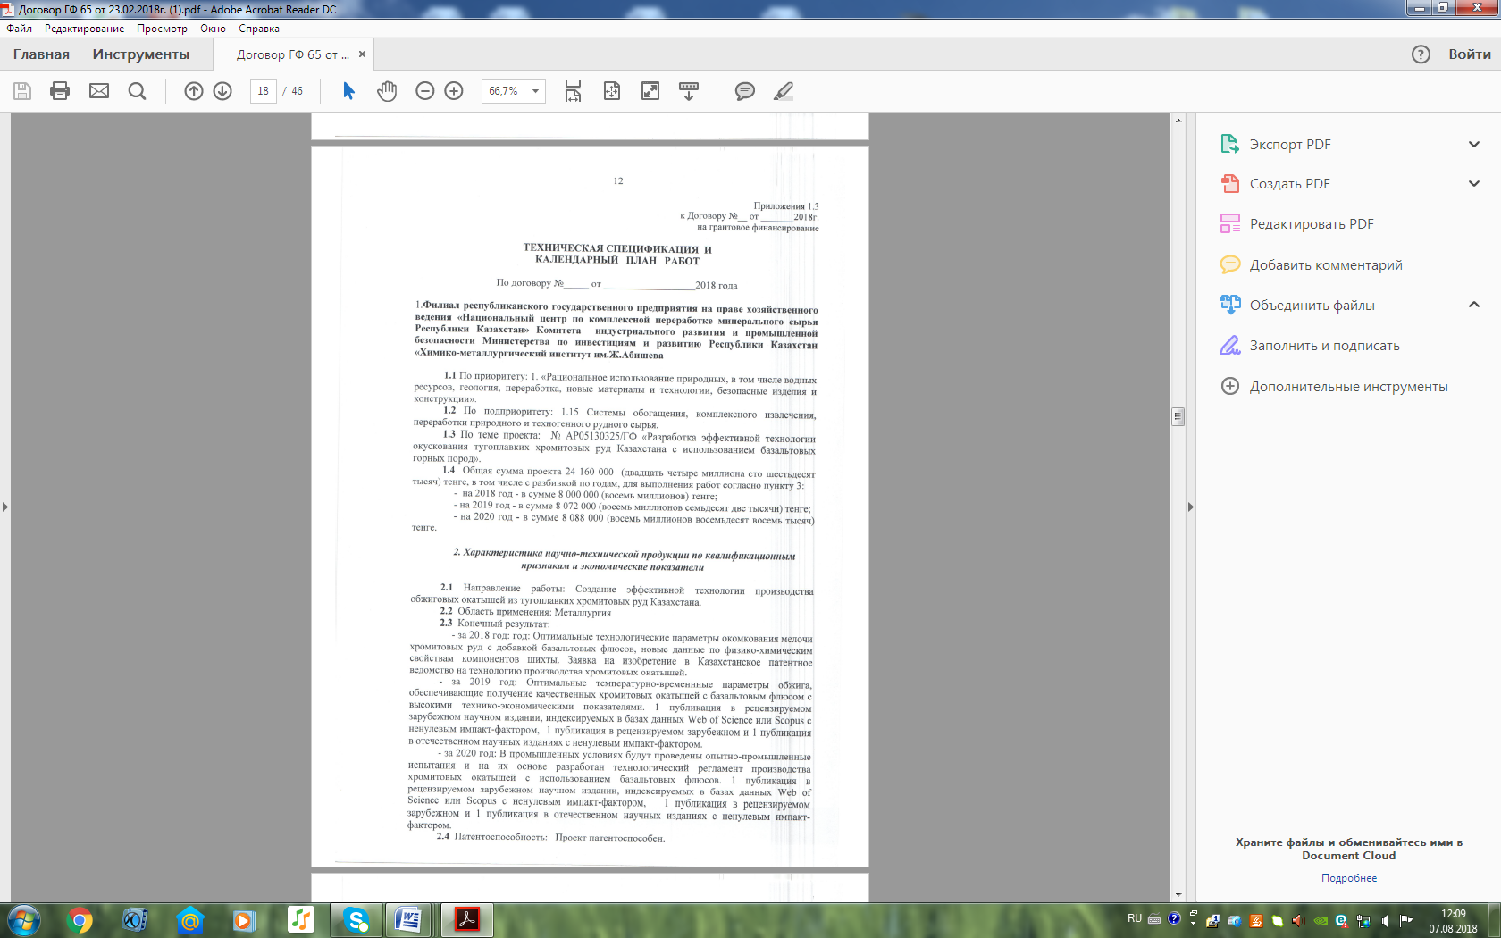

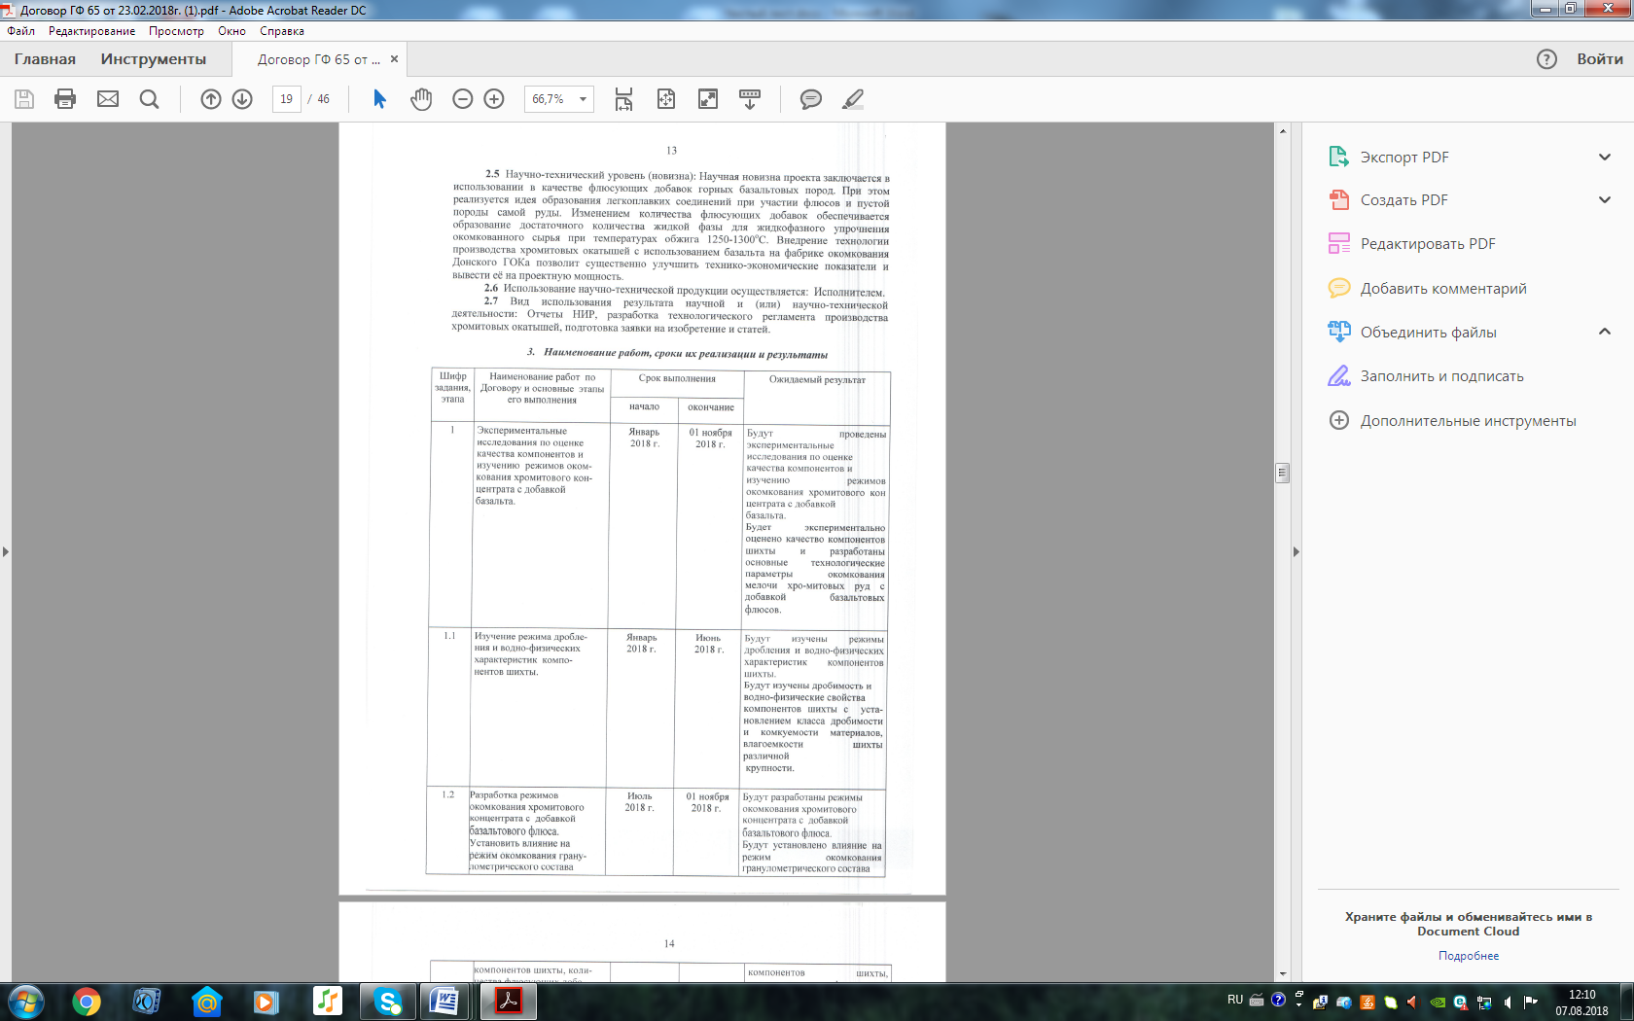

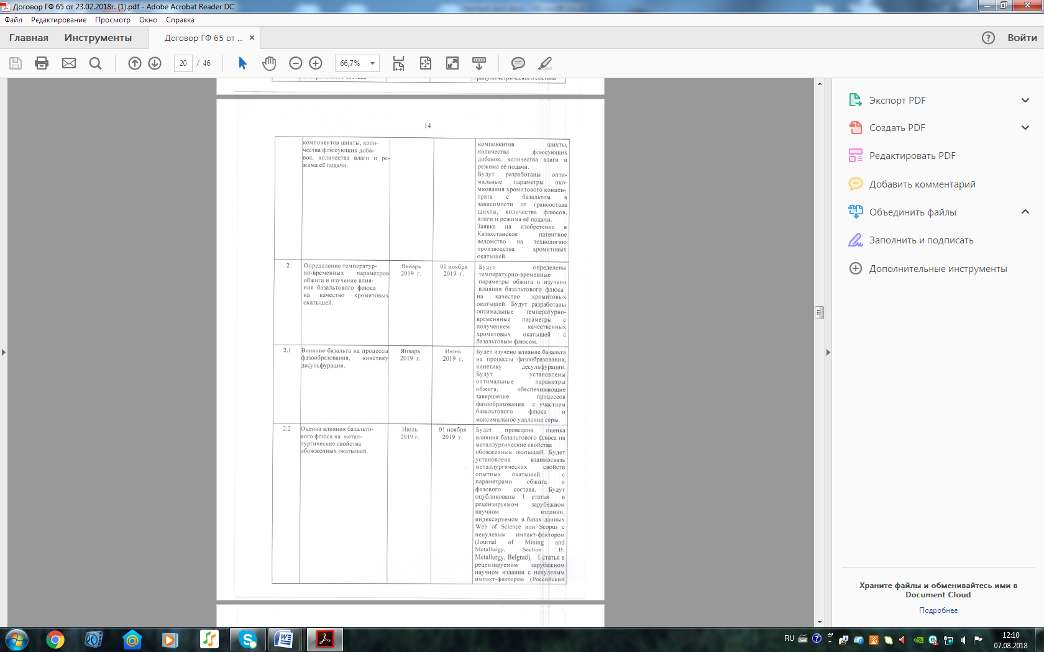



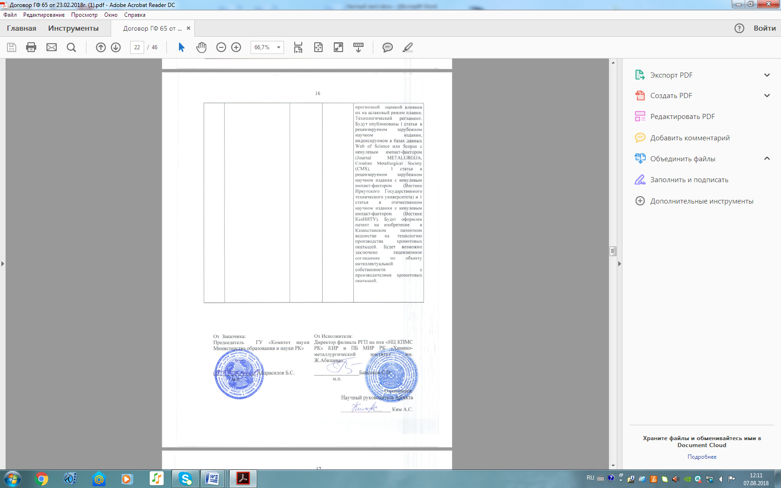

ПРИЛОЖЕНИЕ Б

СПИСОК

опубликованных научных работ

за 2019 год

1 Ким А.С., Есенжулов А.Б., Акбердин А.А., Калиакпаров А.Г. Разработка и внедрение технологии производства хромитовых агломератов //Инновации в области естественных наук как основа экспортоориентированной индустриализации Казахстана: сб. науч. тр. – Алматы, 2019. – С. 311-314.